성과지표관리 시스템

사용자 매뉴얼

**2020. 09.04**



목 차

# Ⅰ. 성과지표관리 시스템 접속하기

**1-1.** 로그인........................................................................................................................................................... 3

**1-2.** 홈페이지 구성.............................................................................................................................................................................. 5

# Ⅱ. 성과지표 관리 기능

**2-1.** 성과지표 검색 .............................................................................................................................................................................. 6

**2-2.** 등급 기준 변경........................................................................................................................................................................... 7

**2-3.** 새 지표 작성........................................................................................................................................................................... 8

2-3-1. 새 지표 등록.................................................................................................................................................................8

2-3-2. 산출식 등록.................................................................................................................................................................9

**2-4.** 지표 정의서 작성............................................................................................................................................................................ 10

2-4-1. 지표 정의서 등록............................................................................................................................................................. 10

2-4-2. 지표 수정 ........................................................................................................................................................................... 11

# Ⅲ. 로그정보 관리 기능

**3-1.** 지표 로그 관리........................................................................................................................................................... 12

**3-2.** 보고서 로그 관리........................................................................................................................................................... 12

**3-3.** 등급 기준 로그 관리........................................................................................................................................................... 13

# Ⅳ. 지표 정의서 기능

**4-1.** 지표 정의서 검색 .............................................................................................................................................................................14

**4-2.** 지표 정의서 출력..............................................................................................................................................................................15

**Ⅴ. 성과지표 총괄 기능**

**5-1.** 총괄 결과표.............................................................................................................................................................................. 17

**5-2.** 전년도 대비 평가비교.............................................................................................................................................................. 18

**5-3.** 연도별 평가등급표..................................................................................................................................................................... 19

**5-4.** 사업별 지표 등급표...................................................................................................................................................................... 20

**5-5.** 지표별 산출식.............................................................................................................................................................................. 21

# Ⅰ. 성과지표관리 시스템 접속하기

## 1-1. 로그인

성과지표관리 시스템이 제공하는 기능을 사용하기 위해서는 관리자가 미리 등록한 계정으로 로그인이 가능합니다.

※ 계정 처음 비밀번호는 “12345678”로 설정되며, 처음 로그인 시 비밀번호 변경 후 기능을 이용할 수 있습니다.

1. 홈페이지http://www.kyungmin.ac.kr~에 접속

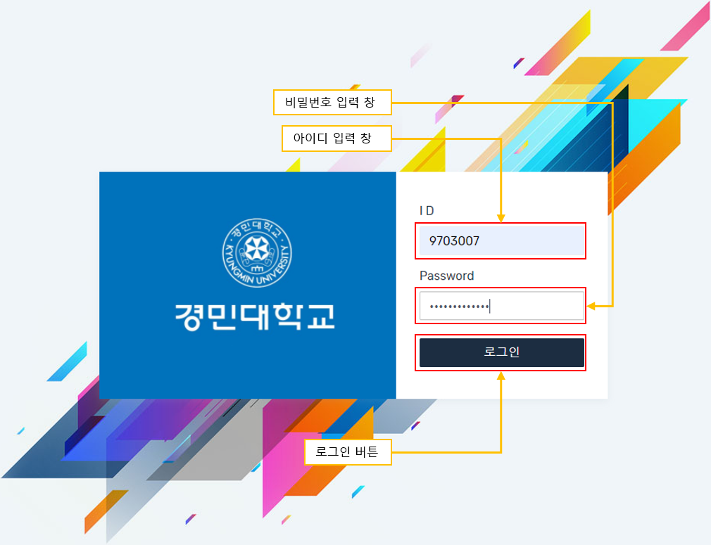

[그림 1-1] 로그인 첫 화면

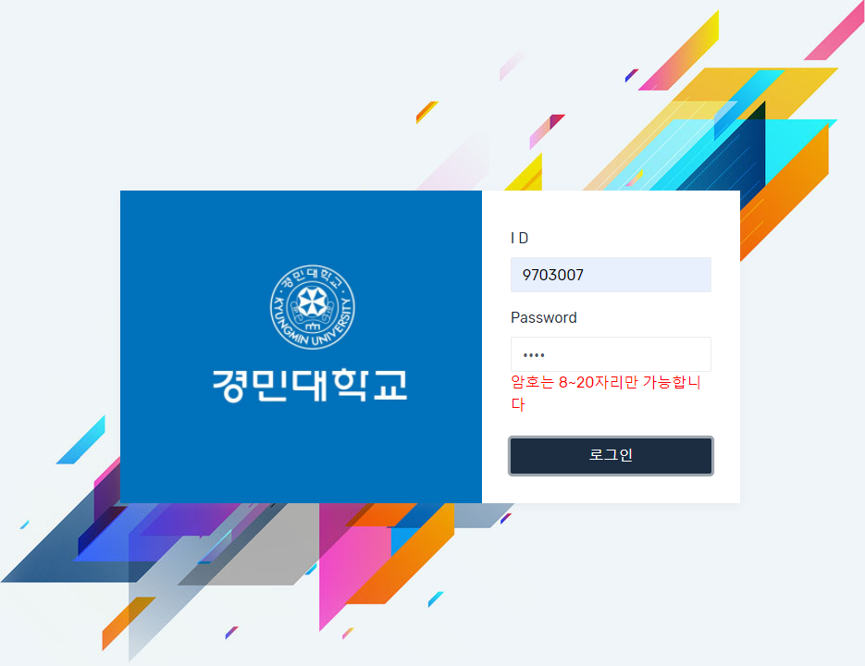

[그림 1-2] 비밀번호 규칙 위반 시



[그림 1-3] 암호가 맞지 않았을 시

## 1-2. 홈페이지 구성

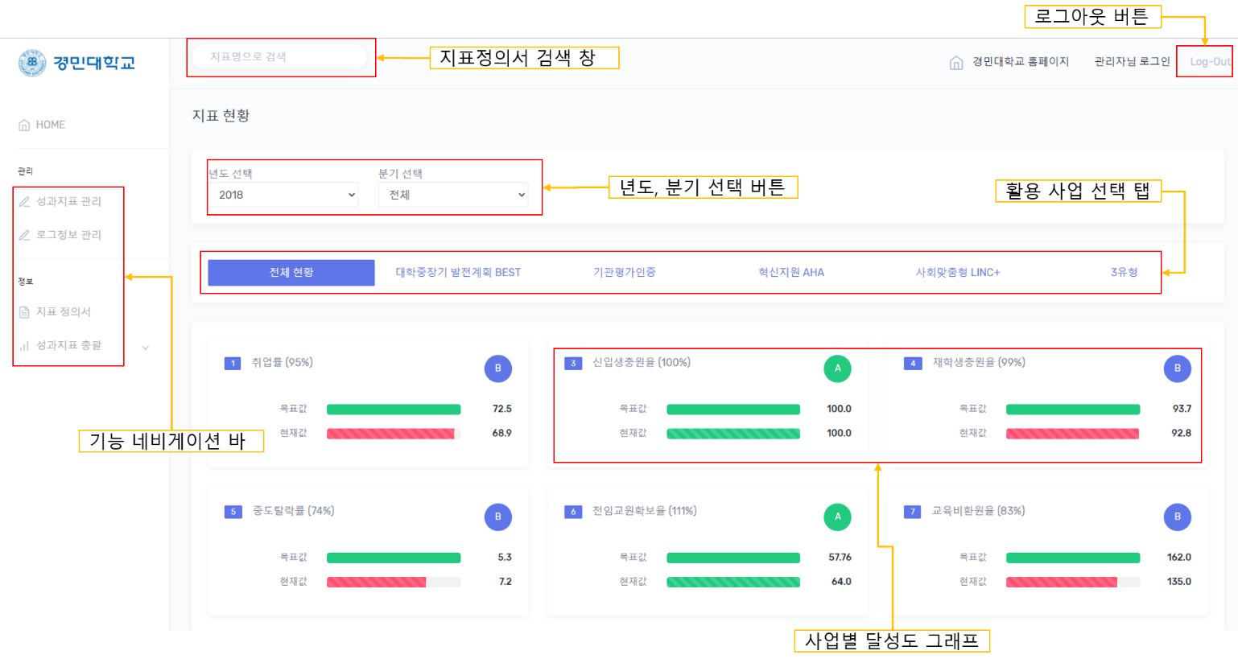로그인이 정상적으로 완료된 후 지표 전체 현황을 확인할 수 있습니다.

[그림 1-4] 홈페이지 구성

[그림1-4]에서 우측 상단 Log-Out버튼으로 로그아웃이 가능합니다.

지표 현황은 아래와 같이 검색이 가능합니다.

[그림1-4]에서 중앙 년도, 분기 선택 버튼을 사용하여 검색 가능합니다.

[그림1-4]에서 중앙 활용 사업 선택 탭을 사용하여 활용 사업별로 검색 가능합니다.

[그림1-4]에서 좌측 네비게이션 바를 통하여 기능 페이지로 이동이 가능합니다.

[그림1-4]에서 중앙 사업별 달성도 그래프를 통하여 붉은색은 미달성 녹색은 달성으로 간편하게 확인할 수 있습니다.

[그림1-4]에서 최 상단 지표정의서 검색 창 통하여 원하는 지표정의서를 모든 페이지에서 바로 검색할 수 있습니다.

# Ⅱ. 성과지표 관리 기능

## 2-1. 성과지표 검색

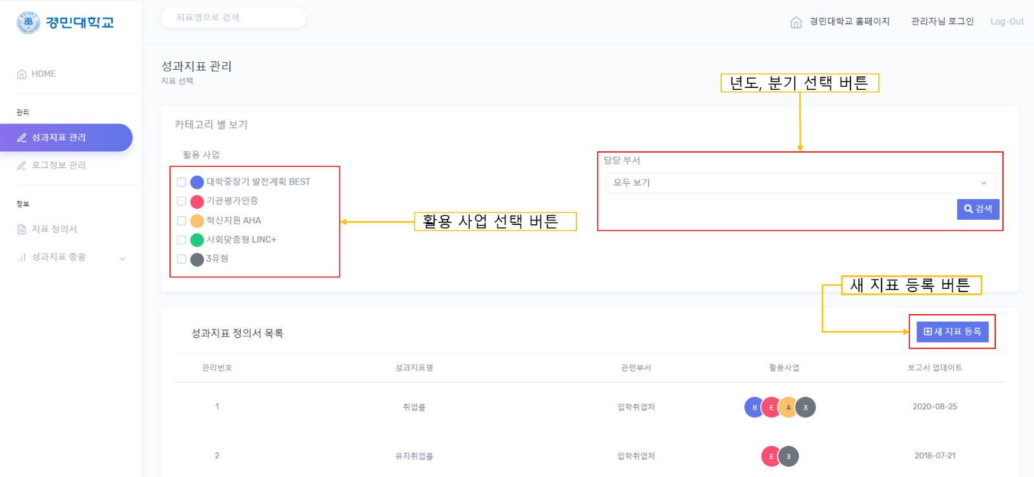성과지표를 활용 사업별 년도, 분기 별로 검색 할 수 있습니다.

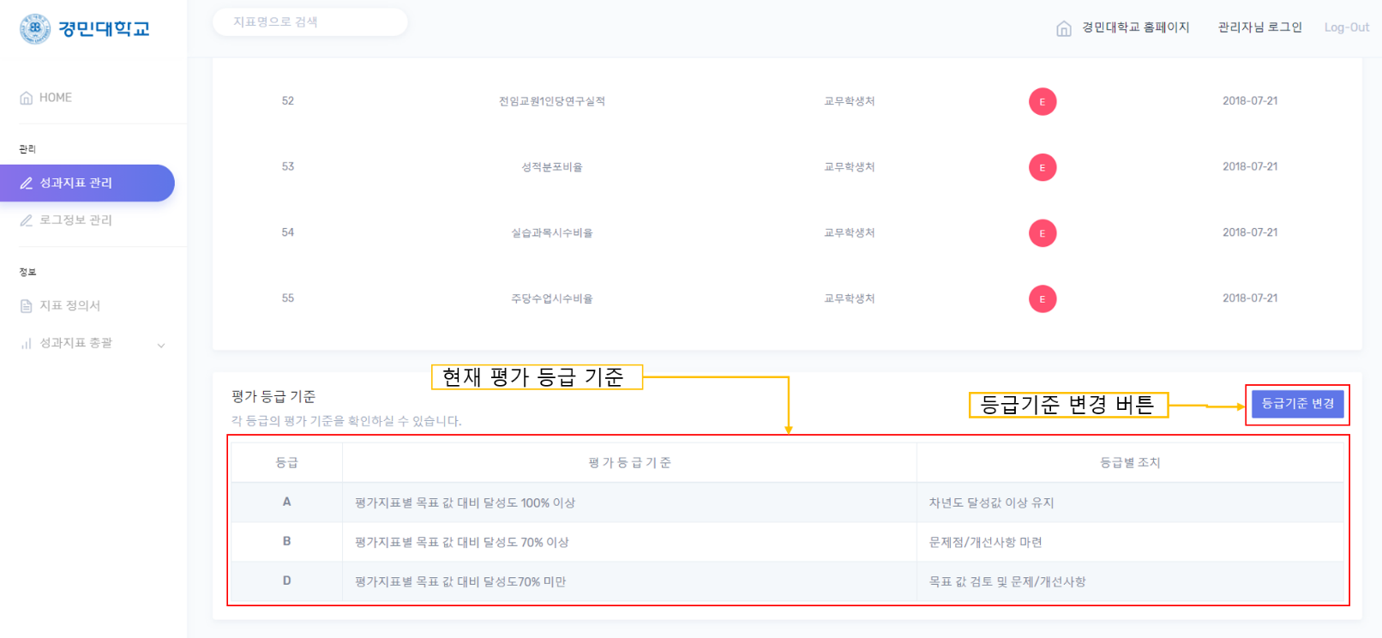[그림 2-1] 성과지표 관리 상단 페이지

[그림 2-2] 성과지표 관리 하단 페이지

[그림2-1]에서 중앙 좌측 활용 사업 선택 버튼을 사용하여 활용 사업별로 검색 가능합니다.

[그림2-1]에서 우측 새 지표 등록버튼 클릭 시 새로운 지표등록 페이지로 이동합니다.

## 2-2. 등급 기준 변경

등급평가 기준을 변경 할 수 있습니다. 변경 내역은 로그로 남아있어 확인하기 용이합니다.

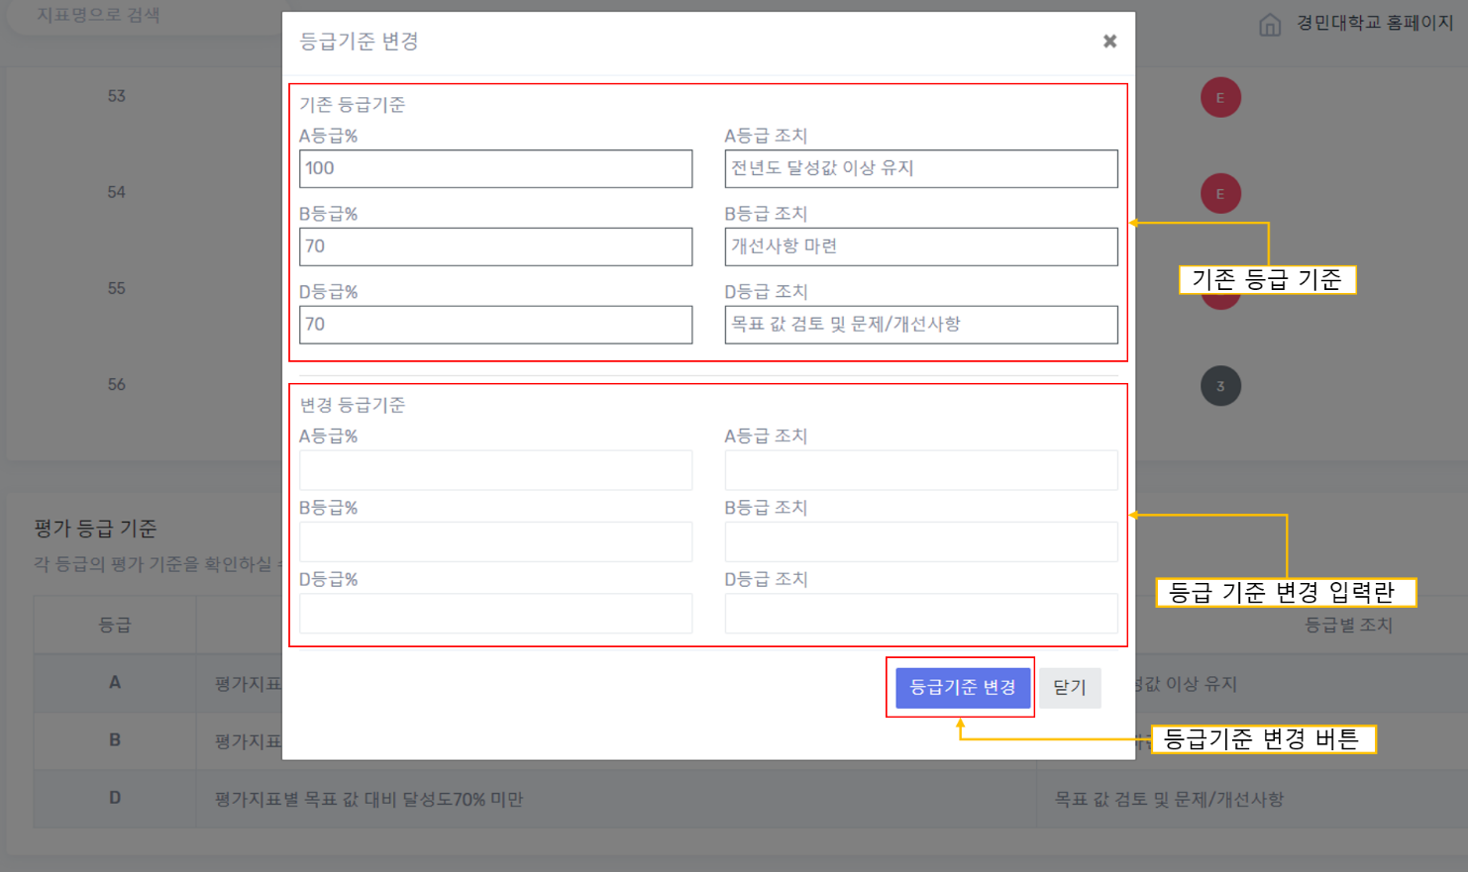[그림 2-3] 등급기준 변경 다이얼로그 창

[그림2-2]에서 우측 등급기준 변경 버튼을 사용하여 등급기준을 변경 가능합니다. 클릭 시 [그림 2-3]다이얼로그 창이 나타납니다. [그림 2-3]에서 등급 기준 변경 입력란에 원하는 등급 기준을 작성합니다 B등급과 D등급의 숫자는 같게 합니다.

[그림 2-3]에서 하단 등급기준 변경 버튼 클릭 시 등급기준이 변경됩니다.

## 2-3. 새 지표 작성

[그림2-1]에서 새 지표 등록버튼을 클릭 시 이동하게 되며, 새로운 지표를 등록할 수 있습니다.

년도 마다 등록하는 것이 아닌 한번 등록하면 수정하고 사용중지기능을 사용하여 관리합니다.

### 2-3-1. 새 지표 등록

[그림 2-4] 새 성과지표 등록 창

[그림2-4]에서 중앙 새로운 지표의 정보를 입력할 수 있습니다.

[그림 2-4]에서 우측 등급 기준 콤보박스는 달성도를 계산하는데 사용 됩니다.

Positive일 경우 [현재 값/목표 값*100=달성도]의 식을 사용하여 계산합니다.

Negative일 경우 [목표 값/현재 값*100=달성도]의 식을 사용하여 계산합니다.

[그림 2-4]에서 등급 기준 아래 등록, 삭제 버튼은 요소를 등록하고 삭제할 수 있습니다.

요소 입력 창에 등록, 삭제할 요소를 입력 후 버튼을 눌러 사용합니다.

[그림 2-4]에서 산출식 등록 버튼 클릭 시 등록 다이얼로그가 팝업 됩니다.

### 2-3-2. 산출식 등록

[그림 2-5] 산출식 등록 다이얼로그 창

[그림2-4]에서 산출식 등록 버튼 클릭 시 나타나는 다이얼로그 창입니다.

[그림2-5]에서 상단 산출식을 확인 할 수 있습니다.

[그림2-5]에서 중앙 산출식 기호를 사용하여 산출식을 작성할 수 있습니다. 전체를 삭제할 경우 C버튼을 클릭 바로 전 입력을 삭제할 경우 ←버튼 클릭 ()로 감싼 식은 먼저 계산이 됩니다.

[그림2-5]에서 하단 산출식 요소 리스트는 해당 지표의 요소명으로된 버튼이 생성됩니다. 버튼 클릭 시 산출식에 추가됩니다. 요소를 잘못 넣었을 시 ←버튼 클릭으로 되돌릴 수 있습니다.

[그림2-5]에서 최하단 우측 산출식 등록 버튼으로 산출식을 등록할 수 있습니다.

## 2-4. 지표 정의서 작성

지표 정의서 기능에서는 [그림2-4]에서 등록한 지표를 기준으로 현재 값을 넣거나 요소 값을 넣어 지표정의서를 등록합니다.

※ 현재 값 또는 산출식을 이용하여 지표 정의서를 등록할 수 있습니다.

### 2-4-1 지표 정의서 등록

[그림 2-6] 지표 정의서 등록(현재 값 입력)

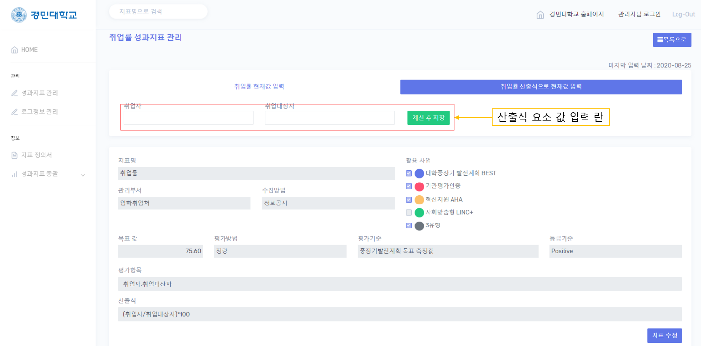

[그림 2-7] 지표 정의서 등록(산출식 이용하여 등록)

[그림2-6]에서 상단 탭을 이용하여 현재 값 또는 산출식으로 정의서를 등록할 수 있습니다.

[그림 2-6]에서 우측 하단 지표 수정을 클릭 시 지표수정 페이지로 이동합니다.

[그림2-6]에서 현재 값을 집어넣고 저장을 눌러 정의서를 등록할 수 있습니다.

[그림2-7]에서 산출식의 요소 값을 집어넣고 저장을 눌러 정의서를 등록할 수 있습니다.

지표에 등록된 산출식을 활용하여 자동으로 계산합니다.

### 2-4-2 지표 수정

[그림 2-8]지표 수정 페이지

[그림2-8]에서 중앙 새로운 지표의 정보를 입력할 수 있습니다.

[그림 2-8]에서 우측 등급 기준 콤보박스는 달성도를 계산하는데 사용 됩니다.

Positive일 경우 [현재 값/목표 값*100=달성도]의 식을 사용하여 계산합니다.

Negative일 경우 [목표 값/현재 값*100=달성도]의 식을 사용하여 계산합니다.

[그림 2-8]에서 등급 기준 아래 등록, 삭제 버튼은 요소를 등록하고 삭제할 수 있습니다.

요소 입력 창에 등록, 삭제할 요소를 입력 후 버튼을 눌러 사용합니다.

[그림 2-8]에서 산출식 등록 버튼 클릭 시 등록 다이얼로그가 팝업 됩니다.

[그림 2-8]에서 우측 하단 지표 수정 버튼 클릭 시 지표가 수정됩니다.

[그림 2-8]에서 좌측 하단 지표 사용중지 버튼 클릭 시 해당 지표가 사용중지 됩니다.

(사용 중지하여도 데이터는 날아가지 않습니다.)

# Ⅲ. 로그정보 관리 기능

로그정보 관리 기능에서는 사용자들의 사용 내역들을 확인할 수 있습니다.

※ 로그정보 관리 기능은 관리자 권한을 가진 계정에서만 확인이 가능합니다.

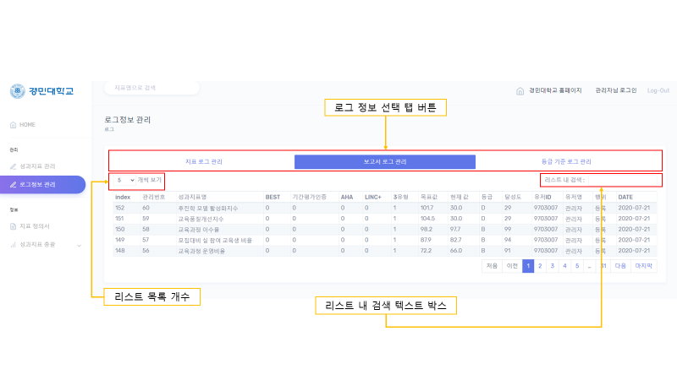

[그림 3-1] 로그정보 관리 페이지

[그림3-1]에서 로그정보 선택 탭버튼을 통해 원하는 로그를 선택하여 확인할 수 있습니다.

[그림3-1]에서 좌측 n 개씩 보기 콤보 박스에서 리스트의 목록 개수를 설정할 수 있습니다.

[그림3-1]에서 우측 리스트 내 검색 텍스트 박스에 내용을 입력하면 해당 내용으로 검색이 가능합니다.

## 3-1. 지표 로그 관리

지표 로그 관리에서는 지표 기본 정보에 대한 추가, 수정, 사용불가처리 내역을 확인할 수 있습니다.

확인할 수 있는 데이터는 다음과 같습니다.

(리스트의 index, 지표의 관리번호, 성과지표명, 중장기 발전계획 BEST 사업의 참여여부, 기관평가인증 사업의 참여여부, 혁신지원 AHA 사업의 참여여부, 사회맞춤형 LINC+ 사업의 참여여부, 3유형 사업의 참여여부, 요소 값, 수집방법, 평가방법, 평가기준, 관리부서, 목표 값, 산출 식, 달성도 산출 시 정적/부적 여부, 해당 지표의 사용여부, 이용 유저 ID, 해당 유저 명, 행위, 날짜)

## 3-2. 보고서 로그 관리

보고서 로그 관리에서는 지표 정보 중 현재 값의 추가 내역을 확인할 수 있습니다.

확인할 수 있는 데이터는 다음과 같습니다.

(리스트의 index, 지표의 관리번호, 성과지표명, 중장기 발전계획 BEST 사업의 참여여부, 기관평가인증 사업의 참여여부, 혁신지원 AHA 사업의 참여여부, 사회맞춤형 LINC+ 사업의 참여여부, 3유형 사업의 참여여부, 입력 당시 지표의 목표 값, 입력한 현재 값, 산출된 등급, 산출된 달성도, 입력한 유저의 ID, 유저 명, 행위, 날짜)

## 3-3. 등급 로그 관리

등급 로그 관리에서는 등급을 결정하는 %와 해당 등급의 조치내용을 수정한 내역을 확인할 수 있습니다.

확인할 수 있는 데이터는 다음과 같습니다.

(리스트의 index, A등급의 기준%, B등급의 기준%, D등급의 기준%, A등급 조치사항, B등급 조치사항, D등급 조치사항, 수정한 유저의ID, 유저 명, 행위, 날짜)

# Ⅳ. 지표 정의서 기능

## 4-1. 지표 정의서 검색

조건을 통해 지표의 목록을 확인할 수 있고 목록을 클릭하면 지표 정의서 출력페이지로 이동합니다.

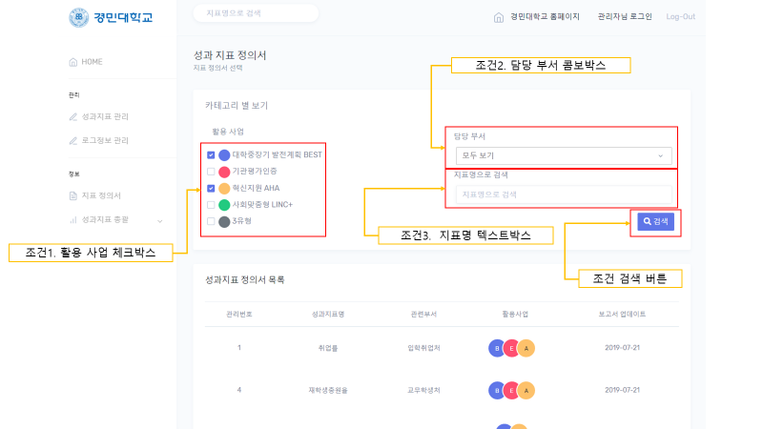

[그림 4-1] 지표 정의서 목록 페이지

[그림4-1]에서 조건에 해당하는 지표목록을 검색할 수 있습니다.

[그림4-1]에서 조건 검색 버튼 클릭 시 모든 조건이 충족하는 목록이 나오게 됩니다.

[그림 4-1]에서 (조건1. 활용사업 체크박스)에 체크된 모든 사업 조건이 충족하는 지표 목록이 나오게 됩니다.

[그림 4-1]에서 (조건2. 담당부서 콤보 박스)에 선택된 담당부서가 충족하는 지표 목록이 나오게 됩니다.

[그림 4-1]에서 (조건3. 지표 명 텍스트박스)에 적힌 지표명을 포함하는 지표 목록이 나오게 됩니다.

## 4-2. 지표 정의서 출력

지표 정의서 양식을 확인 가능하며

해당 정의서를 여러 형식으로 저장/인쇄할 수 있습니다.

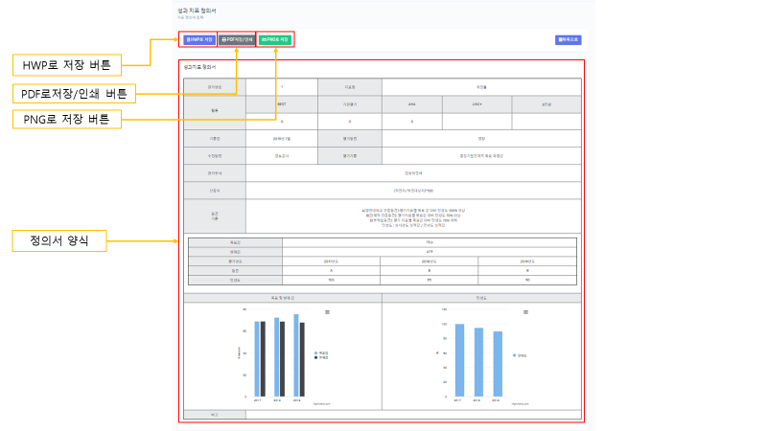

[그림 4-2] 지표 정의서 출력 페이지

[그림 4-2]에서 정의서 양식을 확인할 수 있습니다.

[그림 4-2]에서 정의서 양식 속 차트는 따로 PNG, JPEF, PDF, SVG 형식으로 저장하거나 인쇄가 가능합니다.

[그림 4-2]에서 HWP로 저장 버튼 클릭 시 차트를 제외한 정의서 양식을 HWP로 저장이 가능합니다.

[그림 4-2]에서 PDF로 저장/인쇄 버튼 클릭 시 정의서 양식을 PDF로 저장이 가능합니다.

[그림 4-2]에서 PNG로 저장 버튼 클릭 시 정의서 양식을 PNG로 저장이 가능합니다.

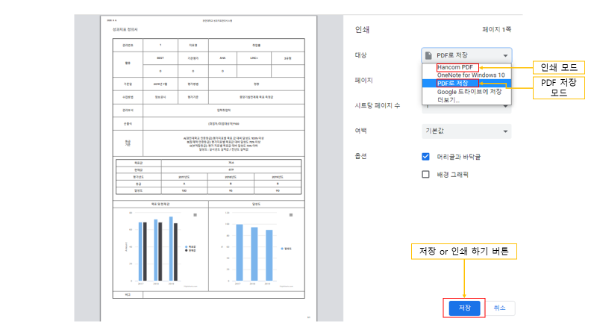

[그림 4-3] 지표 정의서 출력 페이지에서 ‘PDF로 저장/인쇄’ 버튼 클릭 시 이동 페이지

[그림 4-3]에서 대상 콤보 박스에서 ‘Hancom PDF’ 선택하고 하단의 인쇄 버튼 클릭 시 해당 정의서를 인쇄할 수 있습니다.

[그림 4-3]에서 대상 콤보 박스에서 ‘PDF로 저장’ 선택하고 하단의 저장 버튼 클릭 시 해당 정의서를 인쇄할 수 있습니다.

# Ⅴ. 성과지표 총괄 기능

## 5-1. 총괄 결과표

지표의 총괄 결과를 년도/분기별로 선택하여 표로 확인하실 수 있습니다.

해당 표는 여러 형식으로 저장/인쇄할 수 있습니다.

[그림 5-1] 지표 총괄 결과표 페이지

[그림 5-1]에서 년도/분기별로 지표 총괄 결과를 표로 확인하실 수 있습니다.

[그림 5-1]에서 평가 등급 기준을 확인하실 수 있습니다.

[그림 5-1]에서 HWP로 저장 버튼 클릭 시 총괄결과표를 HWP로 저장이 가능합니다.

[그림 5-1]에서 PDF로 저장/인쇄 버튼 클릭 시 총괄결과표를 PDF로 저장이 가능합니다.

## 5-2. 전년도 대비 평가비교

제작 년도부터 현재 년도까지 지표 총괄 데이터를 비교하여 확인하실 수 있습니다

해당 표는 여러 형식으로 저장/인쇄할 수 있습니다.

[그림 5-2] 전년도 대비 총괄 결과표 페이지

[그림 5-2]에서 제작 년도부터 현재 년도까지 지표 총괄 결과를 표로 확인하실 수 있습니다.

[그림 5-2]에서 평가 등급 기준을 확인하실 수 있습니다.

[그림 5-2]에서 HWP로 저장 버튼 클릭 시 전년도 대비 총괄결과표를HWP로 저장이 가능합니다.

[그림 5-2]에서 PDF로 저장/인쇄 버튼 클릭 시 전년도 대비 총괄결과표를 PDF로 저장이 가능합니다.

## 5-3. 연도별 평가등급표

제작 년도부터 현재 년도까지 평가 등급의 개수와 점유율을

표/그래프로 확인하실 수 있습니다.

[그림 5-3] 연도별 평가 등급 페이지

[그림 5-3]에서 제작 년도부터 현재 년도까지 평가등급 개수 및 점유율을 표로 확인하실 수 있습니다.

[그림 5-3]에서 평가 등급 기준을 확인하실 수 있습니다.

[그림 5-3]에서 HWP로 저장 버튼 클릭 시 차트를 제외한 연도별 평가 등급표를HWP로 저장이 가능합니다.

[그림 5-3]에서 PDF로 저장/인쇄 버튼 클릭 시 연도별 평가 등급표를PDF로 저장이 가능합니다.

[그림 5-3]에서 그래프는 따로 PNG, JPEF, PDF, SVG 형식으로 저장이 가능합니다.

## 5-4. 사업별 지표등급표

제작 년도부터 현재 년도까지 사업별로 지표의 등급 개수를 표로 확인하실 수 있습니다.

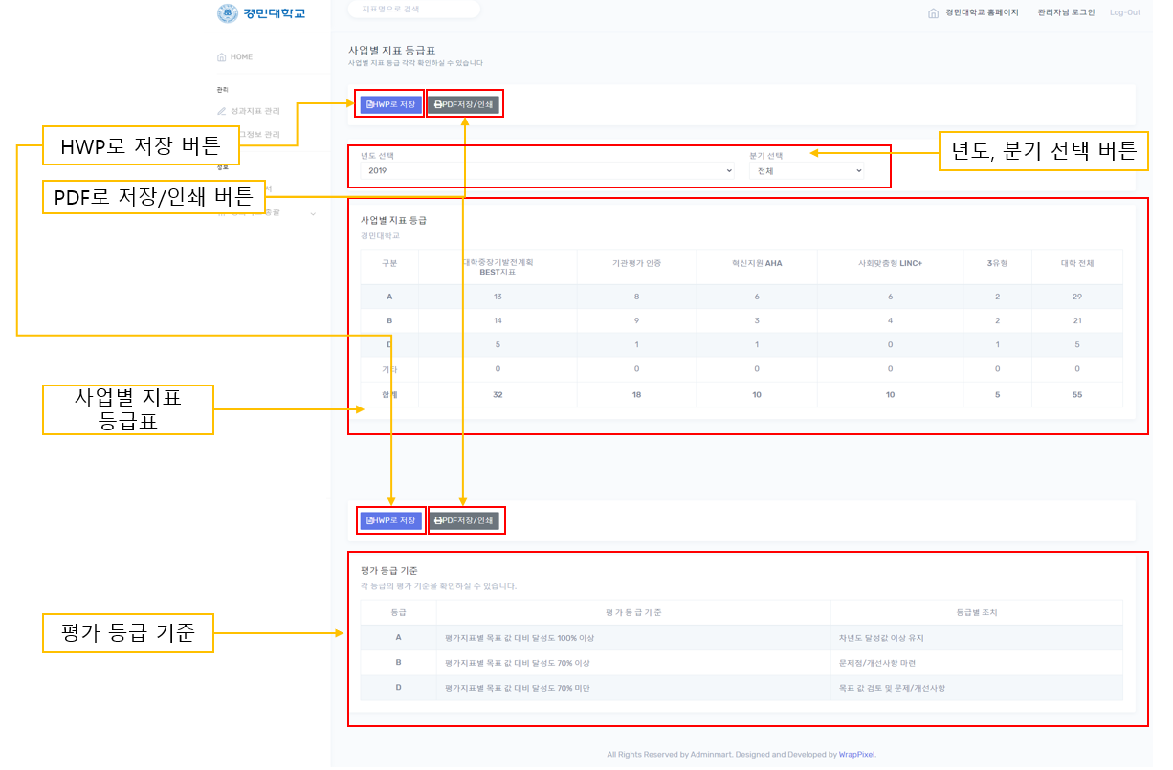

[그림 5-4] 사업별 지표 등급 페이지

[그림 5-4]에서 제작 년도부터 현재 년도까지 사업별 평가등급 개수를 표로 확인하실 수 있습니다.

[그림 5-4]에서 평가 등급 기준을 확인하실 수 있습니다.

[그림 5-4]에서 HWP로 저장 버튼 클릭 시 사업별 지표 등급표를HWP로 저장이 가능합니다.

[그림 5-4]에서 PDF로 저장/인쇄 버튼 클릭 시 사업별 지표 등급표를PDF로 저장이 가능합니다.

## 5-5. 지표별 산출식

평가지표들의 산출식을 표로 확인하실 수 있습니다.

[그림 5-5] 지표별 산출식 페이지

[그림 5-5]에서 평가지표들의 산출식을 확인하실 수 있습니다.

[그림 5-5]에서 HWP로 저장 버튼 클릭 시 평가지표 산출식 표를HWP로 저장이 가능합니다.

[그림 5-5]에서 PDF로 저장/인쇄 버튼 클릭 시 평가지표 산출식 표를PDF로 저장이 가능합니다.